HCL (Big data) |  | TAREA 1 UD3

alumno cesur 25/26  Alejandro Muñoz de la Sierra | PROFESOR  Óscar González Núñez

introduccion

En este proyecto nos hemos puesto manos a la obra para diseñar la arquitectura de Business Intelligence de una red de academias de inglés que opera por toda España. La meta no era simplemente conectar sistemas, sino crear una solución integral que le permita a la organización entender de verdad qué está pasando con sus alumnos, sus cursos, sus profesores y, por supuesto, sus números.

Todo empezó sentándonos con el fundador y el director general. El objetivo de esa charla no fue técnico, sino puramente estratégico: queríamos entender qué les preocupa, qué necesitan saber cada mañana y qué esperan de una herramienta de BI. Porque seamos sinceros, cuando manejas grandes volúmenes de datos, tomar decisiones basándote en la intuición deja de ser una opción; necesitas información precisa. Aquí vamos a desgranar cómo convertimos esas necesidades en una arquitectura técnica sólida.

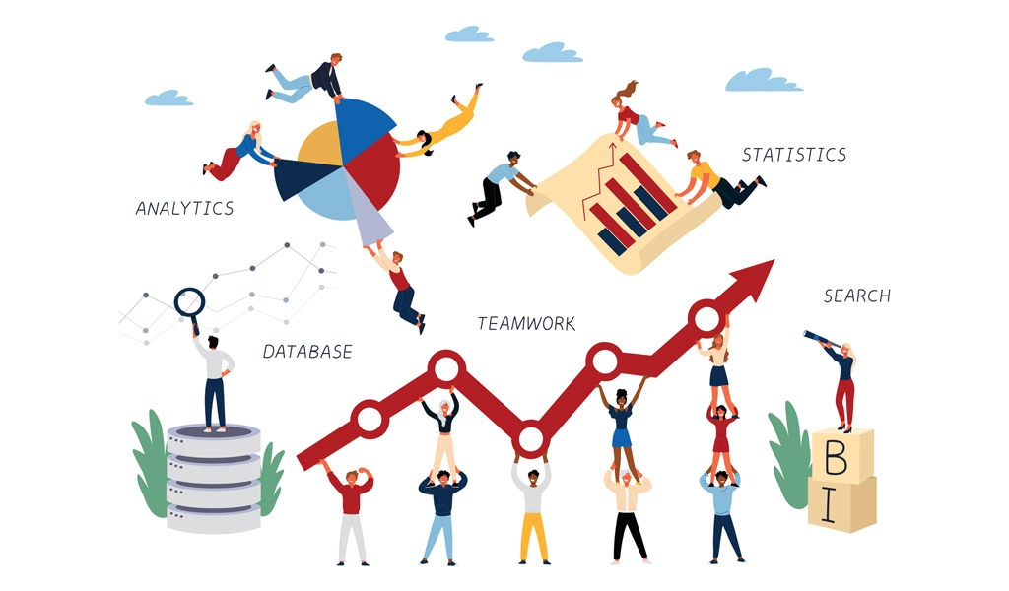

02
Entendiendo lo que el cliente realmente necesita

Antes de escribir una sola línea de código o elegir software, hay que escuchar. Y eso hicimos.

Reunión inicial y escucha activa:
Nos sentamos con el equipo directivo para entender no solo a dónde quieren llegar, sino qué piedras tienen hoy en el zapato. Nos dimos cuenta de que necesitaban luz sobre temas críticos como el control de las matrículas, si los cursos están funcionando como deben o cómo van las finanzas y el marketing.

Detectando el problema:
El diagnóstico fue claro: tienen datos, pero están por todas partes. Un poco en la base de datos de matrículas, otro poco en contabilidad, algo más en registros de profesores y las encuestas de satisfacción en otro lado. Es el clásico problema de información aislada. Además, nos pidieron algo vital: dejar de mirar reportes estáticos del mes pasado y empezar a ver dashboards vivos, casi en tiempo real, que les permitan predecir si un alumno se va a dar de baja o si una campaña de marketing está funcionando.

El objetivo de la arquitectura:
Teniendo esto claro, definimos nuestra misión. Necesitamos centralizar todo en un único lugar, limpiar esos datos para que sean fiables y darles herramientas visuales para que, sea el director o el responsable de marketing, cualquiera pueda entender qué pasa. Y muy importante: que el sistema aguante el ritmo si la empresa sigue creciendo.

03
Nuestra propuesta de arquitectura

Después de analizar el rompecabezas, planteamos una solución estructurada en tres capas lógicas: la gestión de datos o ETL, el almacén central o Data Warehouse, y la capa final de visualización.

3.1. La sala de máquinas: Capa ETL (Extracción, Transformación y Carga)

Esta es la parte que no se ve, pero donde ocurre la magia para que los datos sean útiles.

Extracción:
Primero, fuimos a buscar la información a su origen. Identificamos todas las fuentes: la base de datos de los alumnos, el sistema donde gestionan a los profes, el software contable y hasta los formularios de opinión. Decidimos usar conectores estándar y APIs para que este proceso sea automático y no dependa de que alguien copie y pegue archivos.

Transformación:
Aquí es donde ponemos orden.
Limpieza: Quitamos duplicados y arreglamos esos errores típicos de tecleo que ensucian los reportes.
Unificación: Nos aseguramos de que un alumno sea el mismo alumno en contabilidad y en secretaría, estandarizando todo.
Cálculos: Aprovechamos para generar métricas que aporten valor, como calcular promedios de asistencia o la rentabilidad real de cada curso.

Carga:
Una vez que los datos están limpios y ordenados, los guardamos en el Data Warehouse. Lo hemos diseñado pensando en la velocidad, usando particiones y agregaciones para que, cuando alguien lance una pregunta compleja, el sistema responda rápido. Esta capa es la garantía de que la información que llega a los directivos es fiable. que alimentan nuestro sistema sean consistentes, fiables y listos para el análisis. Así es como evitamos ese viejo problema de tomar decisiones importantes basándonos en información que no cuadra o que es errónea.

3.2. Capa de Almacenamiento (Data Warehouse)

Para guardar toda esta información, diseñamos un Data Warehouse centralizado usando lo que llamamos un esquema en estrella. Piénsalo como el cerebro de la operación donde organizamos todo en dos grandes grupos. Por un lado, tenemos las tablas de hechos, que son los datos duros como matriculaciones, ingresos o asistencia. Por otro, están las dimensiones, que nos dan el contexto: quién es el alumno, qué curso es, quién es el profesor o en qué fecha sucedió.

Elegimos esta estructura porque es increíblemente eficiente. Nos permite lanzar preguntas complejas al sistema y obtener respuestas rápidas sin tener que esperar una eternidad, cruzando datos por ciudad, trimestre o curso con total flexibilidad. Además, al tener este almacén dedicado, podemos generar todos los reportes que queramos sin ralentizar los sistemas que la empresa usa en su día a día.

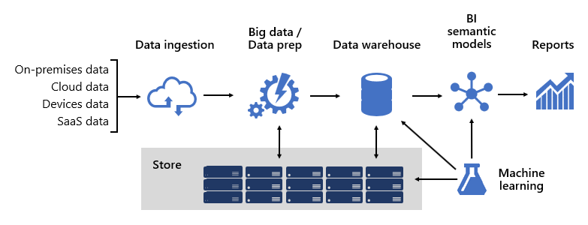

3.3. Capa de Análisis y Visualización

Aquí es donde los datos dejan de ser números fríos y empiezan a contar historias. Implementamos cubos OLAP, una tecnología que nos permite jugar con la información de forma muy ágil. Si necesitas ver el detalle minucioso, haces un drill down; si prefieres el resumen general, haces un roll up. Básicamente, te permite cortar y filtrar los datos desde el ángulo que necesites en ese momento.

Para que esto sea visual y fácil de digerir, conectamos herramientas como Power BI o Tableau directamente al almacén de datos. Pero no le mostramos lo mismo a todo el mundo. Diseñamos paneles específicos: los directivos ven los grandes números estratégicos, los responsables de academia tienen sus métricas operativas y el equipo de marketing ve el rendimiento de sus campañas. El objetivo es democratizar el dato, haciendo que información compleja se vuelva comprensible y útil para cualquier perfil.

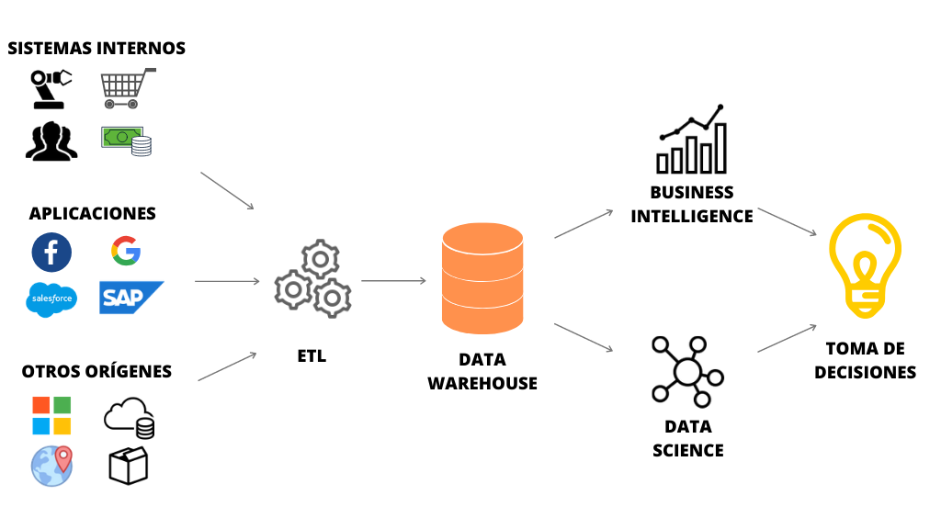

04
Planificación y justificación de decisiones tecnológicas

Cuando entramos en un proyecto, no nos va eso de simplemente rellenar formularios y cumplir el expediente. Trabajamos con un método estructurado, sí, pero sobre todo iterativo y pensando siempre en el negocio. Al final, el objetivo es que la arquitectura de Business Intelligence que montemos no sea un adorno tecnológico, sino algo que respire al mismo ritmo que la estrategia real de vuestras academias.

Reunión inicial y comprensión real del problema

Todo empieza sentándonos cara a cara con el fundador y el equipo directivo. Aquí no venimos a dar lecciones, sino a escuchar de verdad. Queremos entender qué os quita el sueño, cuál es la visión a largo plazo y dónde están los obstáculos ahora mismo. Hacemos esas preguntas estratégicas que ayudan a aterrizar ideas abstractas. Pasamos de un "queremos crecer" a objetivos tangibles como expandirse a nuevos territorios, controlar los costes o afinar la captación de alumnos. Es el momento clave para convertir deseos generales en metas que se puedan medir.

Radiografía de vuestros sistemas y datos

Después, nos toca levantar el capó. Hacemos inventario de todo lo que estáis usando: desde el software de gestión y el CRM hasta esos Excels internos y bases de datos locales. Miramos la calidad de la información con lupa. ¿Hay duplicados? ¿Faltan campos? ¿Los datos son coherentes? Saber esto al principio es vital para detectar riesgos y entender la complejidad real del terreno que pisamos antes de empezar a construir.
Traduciendo el negocio a requisitos técnicos

Aquí hacemos de puente. Cogemos lo que el negocio necesita y lo convertimos en instrucciones claras. En lo funcional, definimos qué números tenéis que ver sí o sí, como cuántos alumnos hay por centro, la conversión comercial o las tasas de abandono. Pero también miramos lo que no se ve: la seguridad, la velocidad y que el sistema no se caiga cuando crezcáis. Buscamos ese equilibrio para que la solución no solo sea útil hoy, sino que sea segura y sostenible mañana.

Diseño de la arquitectura BI

Planteamos una estructura por capas, que incluye procesos de extracción y transformación (ETL), un almacén central de datos y la parte visual. Lo hacemos así porque separar responsabilidades hace que todo funcione más rápido y sea más fácil de mantener. Queremos que los flujos de datos sean claros, garantizando que siempre sepáis de dónde sale la información que aparece en vuestros paneles.

Eligiendo las herramientas con cabeza

No elegimos tecnología por moda, sino mirando tanto la parte técnica como el bolsillo. Optamos por R si hace falta estadística avanzada, Power BI o Tableau para que los gráficos sean interactivos y fáciles de entender, y PostgreSQL porque es un motor robusto que ofrece un gran rendimiento sin costes excesivos. Cada elección busca que sea escalable, fácil de aprender para vuestro equipo y compatible con lo que ya tenéis instalado.

Prototipado:

Antes de construir el edificio entero, hacemos una maqueta funcional. Desarrollamos un prototipo que simula los procesos y genera los primeros cuadros de mando. Esto no es solo para comprobar que la tecnología funciona, sino para que vosotros lo veáis en acción. Es el momento de recibir vuestro feedback temprano y hacer ajustes sobre la marcha. Preferimos corregir y mejorar ahora de forma ágil que encontrarnos sorpresas al final.

La prueba de fuego con el equipo

Finalmente, ponemos la herramienta en manos de quienes la van a usar: directores de centro, gente de marketing y administración. Nos sentamos con ellos y observamos cómo interactúan con los informes. ¿Les resulta intuitivo? ¿La información les sirve realmente? Sus sugerencias sobre usabilidad y diseño son oro puro para nosotros, porque nos permiten pulir los detalles finales y asegurar que la herramienta realmente aporta valor en el día a día. ...así minimizamos el riesgo de que la herramienta acabe olvidada en un cajón y nos aseguramos de que los futuros usuarios realmente la reciban con confianza.

Documentación y presentación

Para cerrar el ciclo, preparamos una documentación que va más allá de lo técnico. Incluimos diagramas claros, casos de uso reales y manuales que la gente pueda entender sin problemas. Además, armamos una propuesta sólida para la dirección, diseñada para facilitar la toma de decisiones, donde queda muy claro por qué merece la pena la inversión y cuál será el retorno que vamos a ver.

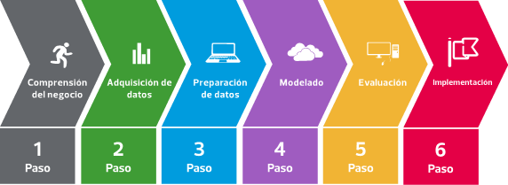

05
Metodología de trabajo

Nada de esto se construye a puerta cerrada. Mantenemos reuniones constantes con el cliente para asegurar que estamos midiendo lo que realmente importa. Trabajamos de forma iterativa, pieza a pieza: primero aseguramos la carga de datos, luego construimos el almacén y finalmente la visualización. No pasamos a la siguiente fase sin probar la anterior con datos reales.

Y algo vital: lo documentamos todo. Desde las decisiones técnicas hasta manuales de usuario, para que el conocimiento se quede en la empresa y no se pierda nada por el camino.

No vemos la implementación de Business Intelligence simplemente como una actualización tecnológica. Para nosotros, es una transformación real en la manera en que la organización usa la información para competir y hacerse fuerte en el mercado.

Generación de conocimiento a partir de datos centralizados
Al reunir los datos de todas las academias en un mismo lugar, pasamos de tener información dispersa a tener una visión global y coherente. Esto nos permite ver qué está funcionando de verdad: qué centros retienen mejor a los alumnos, qué métodos de enseñanza enganchan más o en qué horarios somos más productivos. Dejamos de mirar registros fríos para empezar a ver estrategias claras.

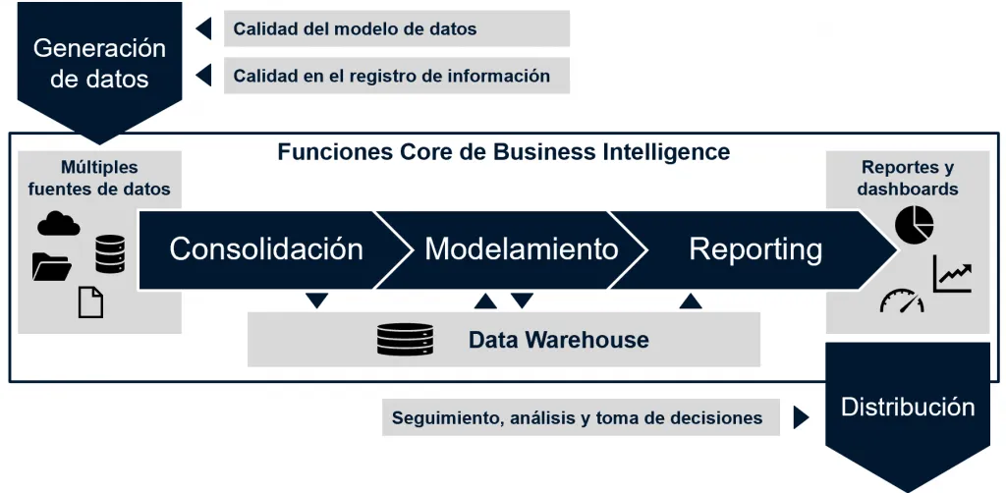
Apoyo a la toma de decisiones estratégicas

Los dashboards interactivos le dan a la dirección una foto exacta de lo que ocurre casi en tiempo real. Con esta claridad, la empresa puede moverse con seguridad, ya sea para abrir nuevas academias donde hay demanda real, mover recursos docentes o afinar campañas de publicidad. Se trata de reducir la improvisación y empezar a gestionar con puntería.

Optimización operativa y reducción de costes

Mirar el histórico nos ayuda a no tropezar con los mismos problemas. Detectamos ineficiencias, como clases con poca ocupación o acciones de marketing que no traen resultados. Con estos datos sobre la mesa, podemos ajustar horarios y presupuestos para que cada recurso cuente, mejorando directamente la rentabilidad y la salud del negocio.

Capacidad predictiva y ventaja competitiva

Gracias a los modelos predictivos, podemos dejar de reaccionar a lo que pasa para empezar a anticiparnos. Podemos prever cómo evolucionarán las matrículas o qué personal vamos a necesitar antes de que sea una urgencia. Pasar de un enfoque reactivo a uno proactivo es una ventaja enorme frente a competidores que no cuentan con estas herramientas de análisis.

Impacto cultural en la organización

Por último, adoptar una solución de BI cambia el ADN de la empresa. Los responsables de los centros dejan de guiarse solo por intuiciones y empiezan a basar sus decisiones en datos objetivos. Esto fomenta un ambiente de aprendizaje y mejora continua, profesionalizando la gestión en todos los niveles.

06
conclusiones

La arquitectura que proponemos va a permitir que la red de academias deje de operar a ciegas. Ahora podrán tener una visión integral de todo lo que ocurre, consolidando información que antes estaba dispersa.

Esto habilita análisis tanto estratégicos como operativos. Podrán ver con claridad el crecimiento de alumnos, qué profesores están logrando mejores resultados o qué campañas de marketing son realmente rentables. Se trata de reducir riesgos y dejar de suponer para empezar a saber. Además, el sistema está listo para crecer si la red se expande. En resumen, transformamos datos sueltos en un mapa claro para gestionar mejor los recursos y mejorar los resultados académicos y financieros.

07
referencias

https://www.ibm.com/es-es/think/topics/business-intelligence

https://learn.microsoft.com/es-es/power-bi/

https://learn.microsoft.com/es-es/power-bi/guidance/

https://www.oracle.com/es/database/what-is-a-data-warehouse/

https://learn.microsoft.com/es-es/training/powerplatform/power-bi

https://www.youtube.com/watch?v=59w_cI1gNVI

https://www.youtube.com/watch?v=amjYYy-CFzs

https://www.youtube.com/watch?v=jFsRdTcljeU

https://learn.microsoft.com/es-es/system-center/scsm/olap-cubes-overview?view=sc-sm-2025

https://www.abast.es/business-intelligence-analytics/analisis-olap-multidimensional/

